Chucho
Kapitel 1
Anno 2015

Mir ging das Bild von diesem „Doppelgänger“ von Che Guevara, den ich da gestern fotografierte die ganzen Tag nicht aus dem Kopf.
Am Abend verliess ich mein Hotel, ein sozialistischer Plattenbau mit Innenhof, um mir ein Taxi vor der Hotelrezeption zu schnappen.
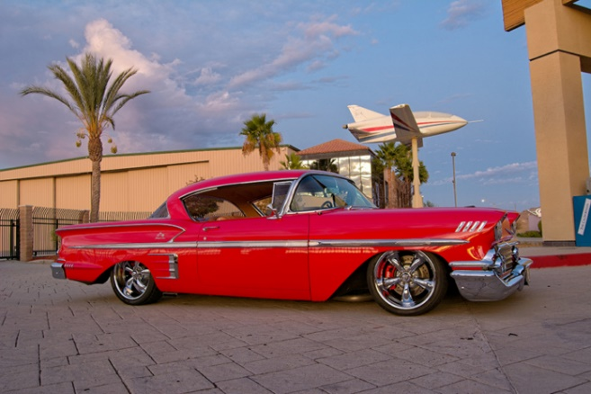
Mir schien der Fahrer des 1957er Chevrolet Impala war nicht begeistert schon wieder eine Tour zu haben. Nun ja, ob das zu den sozialistischen Klischees gehörte, die uns mit alten amerikanischen Autos, Zigarren, Rum, Mojito, die schönen Frauen, Fidel Castro und natürlich die Musik, eine Verbindung zu Havanna bringen. Ich weiss es nicht.
Nach dem tiefen Brummen des, mit modernen Polstern ausgestatteten Autos, fühlte ich mich wie zu Hause auf dem Sofa. Die Federung des gut gepflegten Wagens war ausgezeichnet. Ich versuchte mit dem Chauffeur ein auflockerndes Gespräch zu beginnen. Meine sehr ungeschickten Versuche liessen den Fahrer wohl auf einen Gringo (abfällig für Nordamerikaner) schliessen.
Erst als ich ihn darüber aufklärte woher ich kam, wurde er freundlicher und wollte mir mit ein paar deutschen Wörtern, die er in seiner Jugend in einem Leipziger Fehrienlager aufgeschnappt hatte imponieren.
Im laufe des Gesprächs kamen wir dann auf Fidel Castro zu sprechen. Seine Antworten waren sehr einsilbig, weil ihm dieses Thema, mit einem Ausländer zu diskutieren, offenbar nicht behagte.
Als ich ihn dann fragte: „¿Dónde vive Fidel Castro ahora?” (wo lebt den Fidel Castro momentan), antwortete er schlagartig: “En mi coracòn!” (in meinem Herzen).
Ich wollte ja eigentlich wissen, in welchem Ort er auf Kuba wohnt. Doch diese Auskunft steht einem Ausländer nicht zu, erklärte er mir anschliessend. “Der CIA sucht ihn immer noch jeden Tag und niemand weiss wo er sich gerade aufhält”. “Darum wohnt er für uns Kubaner nur in unserem Herzen”.
Ich bat ihn, nachdem unsere Unterhaltung lockerer und freundlicher wurde, mich erst einmal zu einem Zigarrengeschäft zu fahren, wo ich gute kubanische Zigarren kaufen wollte.
Die Erklärung, das ich niemals auf der Strasse Zigarren kaufen sollte, weil das billige Imitate waren, war mir schon bekannt. Wir fuhren am Malecòn , der wenig befahrenen Uferstrasse, mit seinen heruntergekommenen Hausfassaden entlang und bogen dann in Richtung Capitolio ab.
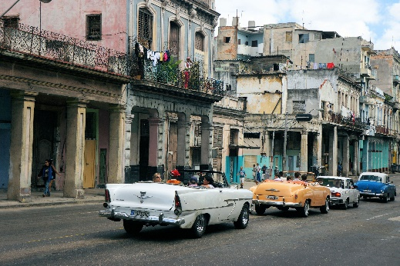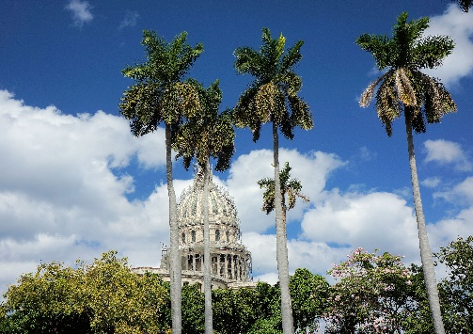
Direkt hinter dem Capitolio gibt es die besten Zigarren. Eine Kiste No.4, eine kräftige Zigarre mit Röst- und Holzaromen. Pfeffer- und Gewürznote, war meine Wahl. Nach der Überredung, durch den mich begleitenden Chaffeur, musste es dann noch eine Kiste No.2 sein. Diese Zigarren haben ein Torpedo-Format, mit gutem Zugverhalten, waren nach dem Geschmack von “Bembe” (aus dem spanischen -Der Prophet), wie ich meinen Chaffeur jetzt nennen durfte. Diese Zigarre erinnerte “Bembe” immer an seine Zeit als U-Boot-Fahrer in der Bahia de Cochinos (uns als Schweinebucht bekannt). Da hatten wir ganz grosse No.2 und haben damit die Gringos unter “Jack” (JFK) in die Flucht geschlagen.
Die Unterhaltung mit Bembe wurden immer freundschaftlicher. Nachdem ich ihm auch einiges aus meiner Familiengeschichte erzählt hatte (siehe “Über mich”), zeigte ich ihm das, am Vormittag geschossene, Bild von dem Mann der mich stark an Che Guevara erinnerte.

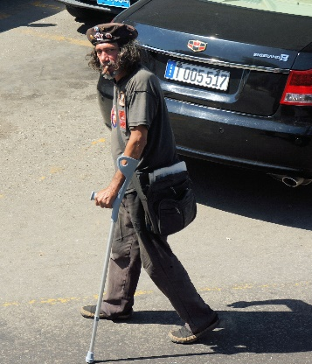
“Dios mio, ahora se està poniendo interesante” (Oh Gott, jetzt wirds interessant), schoss es aus ihm heraus.
Das Bild zeigte seinen “Hermano de corazon” (Bruder im Herzen). Bembe erzählte mir die Geschichte, wie er mit “Chucho” in einem Weisenhaus in Havanna aufwuchs.
Chucho wurde am 10. Oktober 1967 gebohren, also 2 Tage nach dem Tod von Che Guevara in La Higuera, Bolivien ermordet wurde.
------------------------------
Als Forsetzung kommen demnächst die abenteuerliche Geschichte, die mir Bembe und Chucho in in einer alten Bar in der “Callejòn de los peluqueros” (Strasse der Friseure) offenbarte.

